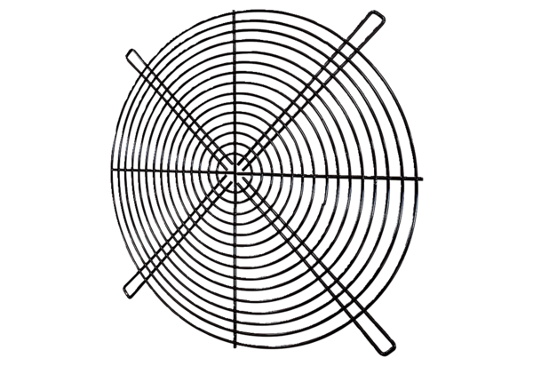Ochranná mřížka SGRI 90Obsah dodávky: 1 kusSortiment: C
Typové číslo: 0073.0047Výrobce: MAICO

